КИЇВСЬКИЙ МІЖНАРОДНИЙ УНІВЕРСИТЕТ  Україна, м. Київ-03179,  вул. Львівська, 49  Тел.: 594-03-01  http://www.kymu.edu.ua  e-mail: info@kymu.edu.ua | 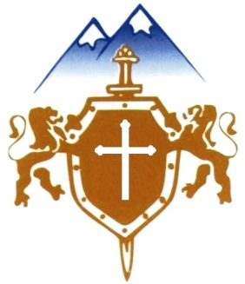 | KYIV INTERNATIONAL UNIVERSITY  49, Lvivska str.  03179-Kyiv; Ukraine  Tel.: 594-03-01  http://www.kymu.edu.ua  e-mail: info@kymu.edu.ua

_______________№__________

Шановний Олексію Вячеславовичу!

Київський міжнародний університет висловлює Вам щиру подяку за підтримку інтелектуально-творчих проєктів програми «Школа –КиМУ: партнери в освіті», в межах якої учні закладів середньої освіти Святошинського району стали учасниками та переможцями Всеукраїнської Олімпіади та Універсіади, Фестивалів творчих колективів, конкурсу «Діалог держав: партнерство в освіті», спільних наукових конференцій, а також пробних тестувань у форматі, наближеному до ЗНО.
З метою оптимізації співпраці між закладами вищої освіти (ЗВО) та закладами середньої загальної та спеціальної освіти, що знаходяться на території Святошинського району, пропонуємо листопад та квітень кожного року оголосити «Місяцями кар’єри» ,в цей час створити сприятливі умови для ознайомлення учнів із можливостями та умовами навчання в закладах вищої освіти району.
Окрім того, готуючись до проведення Форуму розвитку Святошинського району , укладання книги-літопису з метою поширення та популяризації педагогічних здобутків освітян передбачити розділ «Портрет сучасного керівника закладу середньої освіти», що дасть змогу вдосконалити співпрацю в проєкті «Школа-КиМУ: партнери в освіті» відповідно до потреб часу.
Звертаємося також до Вас із проханням посприяти участі старшокласників (9,10,11 класи) закладів середньої освіти Святошинського району м. Києва в інноваційних творчо-інтелектуальних проєктах:
- Всеукраїнській Олімпіаді ( 27 листопада 2021 р.)
- Всеукраїнському конкурсі-фестивалі «Зіркові барви» – впродовж року
- Всеукраїнському молодіжному архітектурно-художньому фестивалі «Золотий перетин» – впродовж року
- Профорієнтаційному марафоні –онлайн ,упродовж року
- Дні відкритих дверей ( 27 листопада 2021 р.)
- Всеукраїнській Універсіаді ( 26 лютого 2022 р.)
З повагою,
президент КиМУ проф. Хачатурян Х.В

